*<?***xml version="1.0" encoding="utf-8"***?>*<**android.support.constraint.ConstraintLayout xmlns:android="http://schemas.android.com/apk/res/android"  
 xmlns:app="http://schemas.android.com/apk/res-auto"  
 xmlns:tools="http://schemas.android.com/tools"  
 android:layout_width="match_parent"  
 android:layout_height="match_parent"  
  
 android:background="@drawable/background"  
 tools:context="com.example.usuario.ejemplo1a.MainActivity"**>  
  
 <**RelativeLayout  
 android:layout_width="match_parent"  
 android:layout_height="match_parent"  
 android:background="@color/negro"  
 android:alpha="0.4"**>  
  
 </**RelativeLayout**>  
  
 <**RelativeLayout  
 android:layout_width="match_parent"  
 android:layout_height="wrap_content"**>  
  
 <**ScrollView  
 android:layout_width="match_parent"  
 android:layout_height="wrap_content"  
 android:layout_alignParentBottom="true"**>  
  
 <**LinearLayout  
 android:focusableInTouchMode="true"  
 android:layout_width="match_parent"  
 android:layout_height="wrap_content"  
 android:layout_marginLeft="20dp"  
 android:layout_marginRight="20dp"  
 android:gravity="center"  
 android:orientation="vertical"**>  
  
 <**ImageView  
 android:layout_width="wrap_content"  
 android:layout_height="wrap_content"  
 android:layout_marginBottom="20dp"  
 android:src="@mipmap/ic_launcher"** />  
  
 <**EditText  
 android:layout_width="match_parent"  
 android:layout_height="wrap_content"  
 android:layout_marginBottom="20dp"  
 android:background="@color/blanco"  
 android:hint="Correo Electronico"  
  
 android:padding="10dp"** />  
  
 <**EditText  
 android:layout_width="match_parent"  
 android:layout_height="wrap_content"  
 android:layout_marginBottom="20dp"  
 android:background="@color/blanco"  
  
 android:hint="Contraseña"  
 android:padding="10dp"** />  
  
 <**Button  
 android:layout_width="match_parent"  
 android:layout_height="wrap_content"  
 android:layout_marginBottom="20dp"  
 android:background="@color/celeste"  
 android:textAllCaps="false"  
 android:text="Ingresa"** />  
  
 <**Button  
 android:layout_width="match_parent"  
 android:layout_height="wrap_content"  
 android:layout_marginBottom="20dp"  
 android:textAllCaps="false"  
 android:background="@color/azul"  
  
 android:text="Ingresa con Facebook"** />  
  
 <**TextView  
 android:layout_width="match_parent"  
 android:layout_height="wrap_content"  
 android:layout_marginBottom="20dp"  
 android:text="Olvidaste Contraseña"  
  
 android:textAlignment="center"** />  
  
 <**Button  
 android:layout_width="match_parent"  
 android:layout_height="wrap_content"  
 android:textAllCaps="false"  
 android:text="Registrate"  
 android:textStyle="bold"  
 android:textColor="@color/blanco"** />  
  
 </**LinearLayout**>  
  
  
 </**ScrollView**>  
 </**RelativeLayout**>  
</**android.support.constraint.ConstraintLayout**>

-----------------

Color

*<?***xml version="1.0" encoding="utf-8"***?>*<**resources**>  
 <**color name="colorPrimary"**>#3F51B5</**color**>  
 <**color name="colorPrimaryDark"**>#303F9F</**color**>  
 <**color name="colorAccent"**>#FF4081</**color**>  
 <**color name="rosado"**>#F5A9A9</**color**>  
 <**color name="gris"**>#A4A4A4</**color**>  
 <**color name="blanco"**>#FFFFFF</**color**>  
 <**color name="azul"**>#2E64FE</**color**>  
 <**color name="celeste"**>#58ACFA</**color**>  
 <**color name="negro"**>#2E2E2E</**color**>  
  
  
  
</**resources**>

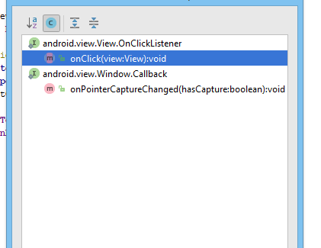

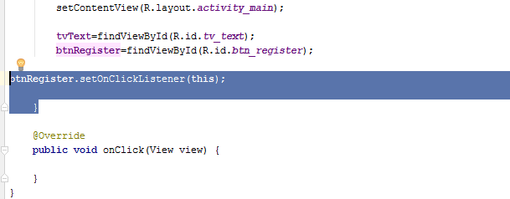

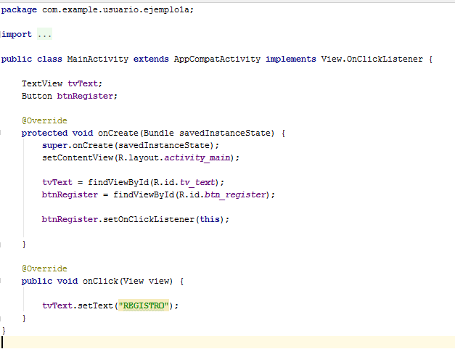

Mejorando para mas de un boton

Creando otra clase

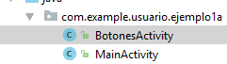

Y creando su contenido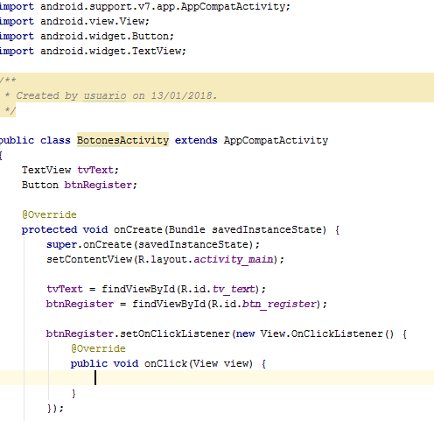

EN el mnifest

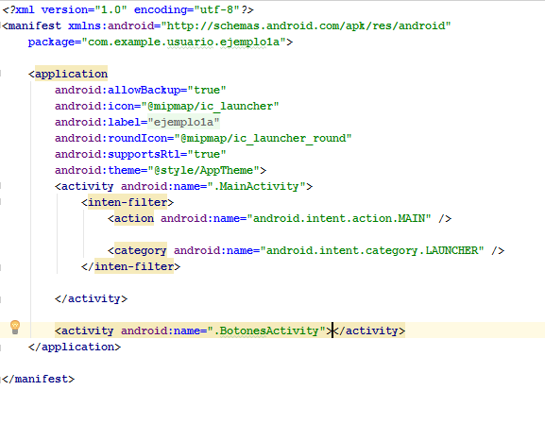

Moviendo intent filder

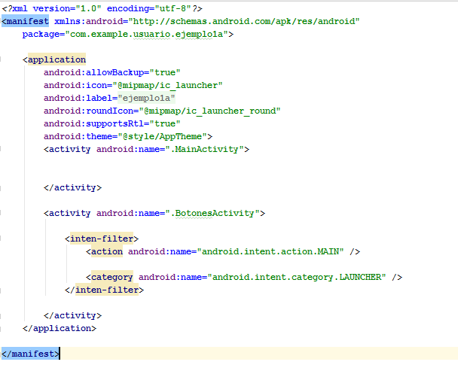

En java BotonActivity adicionamos código para que cuando pressieno el botón de Facebook, envie el mensaje ingreso con faceoob

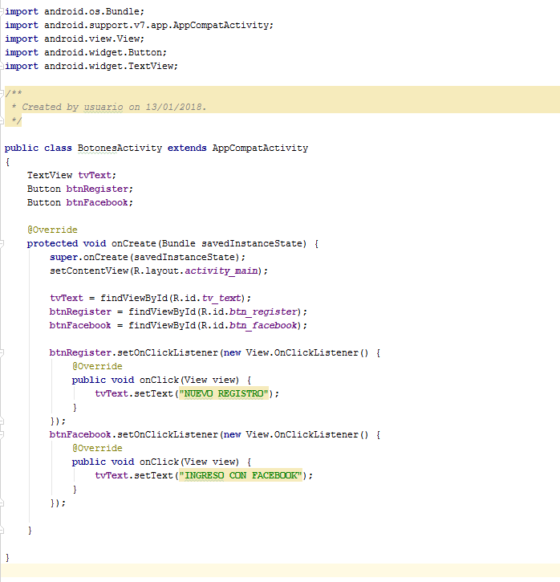

Mejarando en el caso de tener muchos botones como 10, mejor serpia usar case pero en el mainActivity

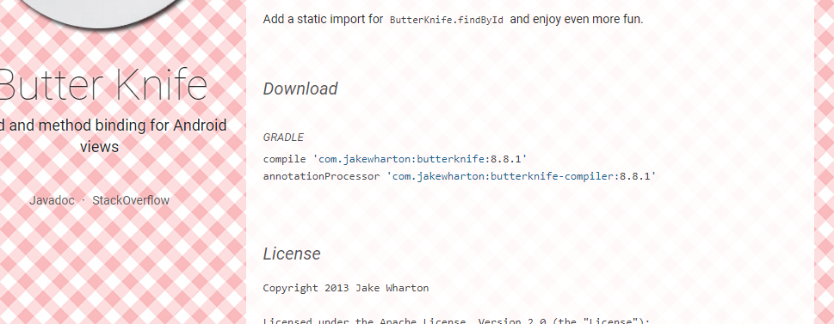

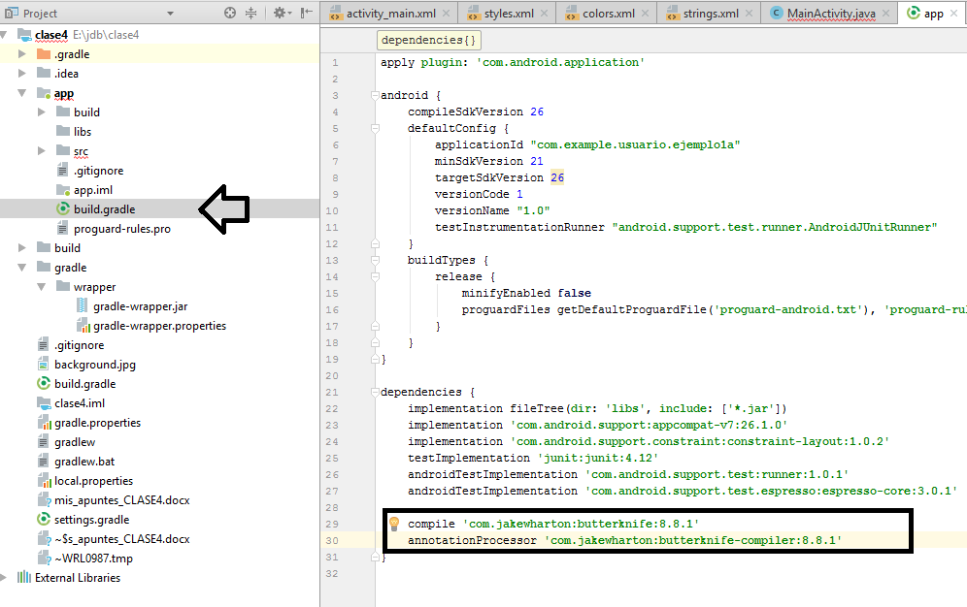

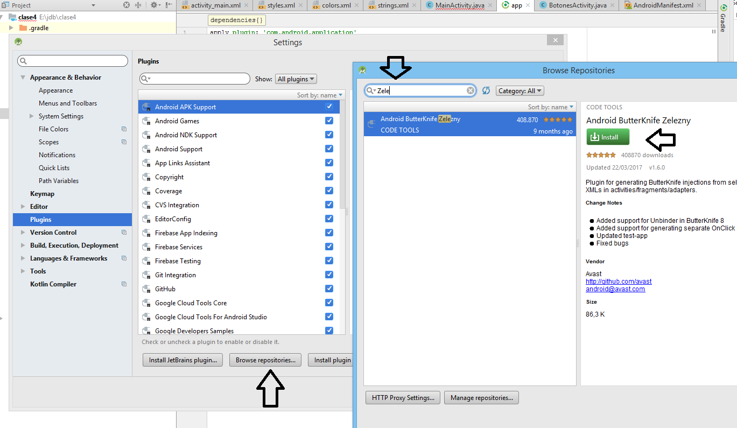

Creando la clase botnesButterKnife en el java

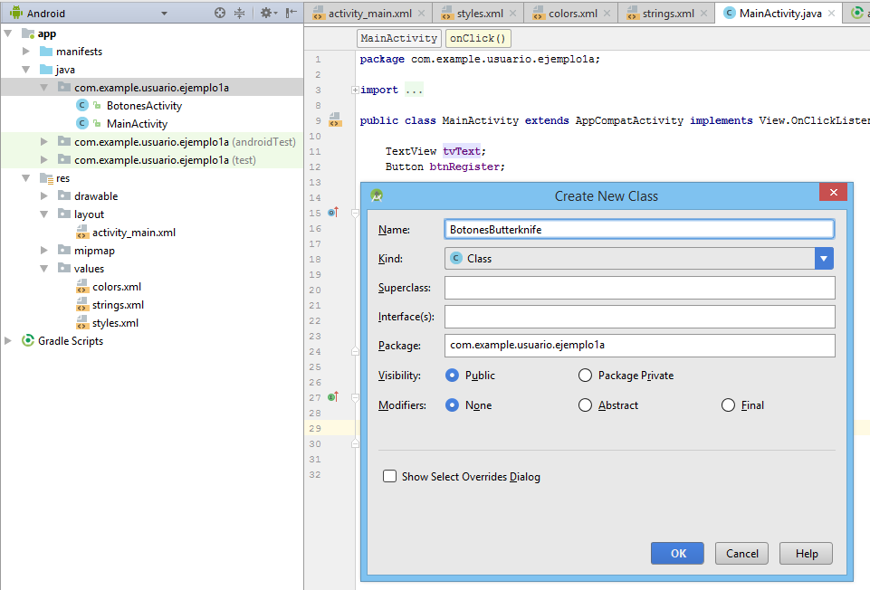

Contenido de dicha clase será

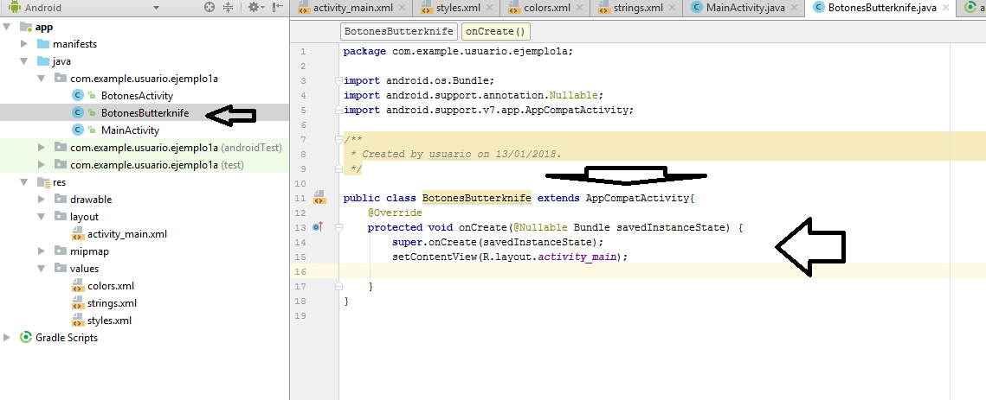

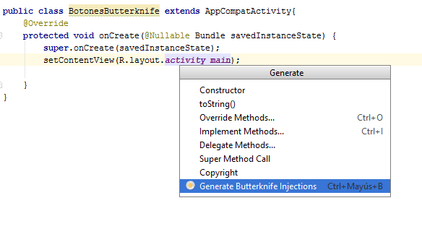

AL presionar Generate se tiene la nueva ventana

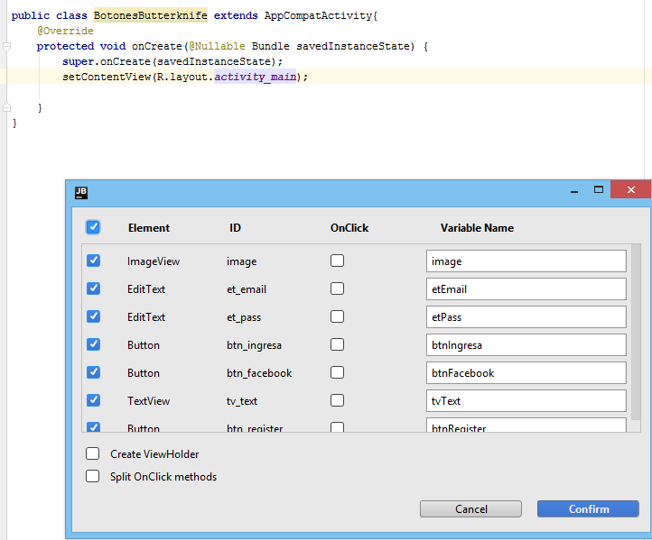

Activando

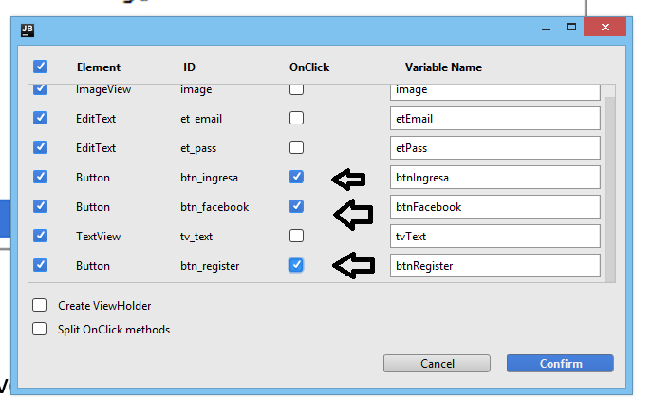

Y presionamos el botón **confirm**

Y aprace

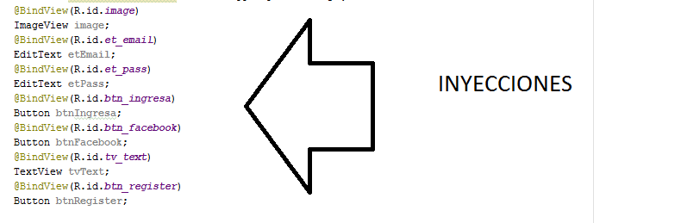

Y se genera también los case

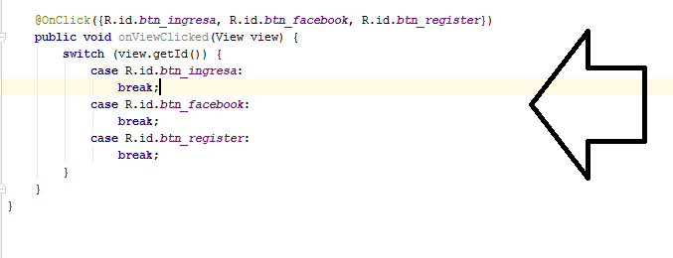

Implementando el swtihc

